嘉義縣竹崎鄉內埔國民小學111學年度第一次家長會會議記錄

- 時間：111年9月16日星期五晚上7：00
- 地點：內埔國小會議室
- 主席：陳俊咸會長
- 出席人員：詳如附件簽到簿
- 列席人員：校長 吳春慧 教務主任 張日齊 學務主任 何景翔 總務主任 李明峰 幼兒園主任 郭以婷 紀錄：李明峰
- 會議記錄內容：
  - 主席致詞:感謝各位對家長會的支持並在百忙之中參加111學年度第1次家長委員會，本次會議因應疫情關係採取線上會議，本席宣佈會議正式開始。
（二）家長會改選：本屆委員會改選，提名名單如下：陳俊咸、林明宏、黃德福、徐光申、何欣憶、陳益智、李思恩、許瑞龍。
經票選選舉結果:會長：陳俊咸。副會長：林明宏、黃德福。常務委員：徐光申、何欣憶、陳益智、李思恩、許瑞龍。
（三）校長致詞：本學年度家長會依據「嘉義縣各級學校學生家長會設置自治條例」選出新任會長陳俊咸會長，感謝卸任的林政輝前會長對學校的用心和付出，也感謝新任會長陳俊咸會長願意一起來為孩子的成長和學習付出。
（四）會長致詞：感謝大家的支持，也請大家多多提出建議。
(五)會務及各處室報告：詳如會議資料
(均公佈於本校家長會網站www.npps.cyc.edu.tw) 請自行參閱。
校長報告：本校連續多年推動科技自主學習、程式設計、機器人等實作課程，符
合108課綱素養導向，一切以學生學習為重心。在設備設方面也持續進行改善，
打造完善的學習空間。此外對學校有任何建議請不吝提出。
（六）提案討論：
1.110學年度運動會日期學校定於12月25日(六)是否可行？
決議：照案通過。

七、臨時動議：無

八、主席結論：感謝大家撥空參加本次的視訊會議，也感謝副會長、常委及各位委員的支持。本席宣佈會議到此結束，祝各位平安快樂。
內埔國小110學年度第一學期家長委員會教務處報告
教務處成員： 110年9月24日
教務處：張日齊主任 （05-2541008*20 0935823189）
教學組：陳如玉組長 （05-2541005*60）
資訊組：張峻嚴組長 （05-2541005*34）

本學期重要推動工作：
一、各項閱讀活動推廣：
星期三、五閱讀日(每週三上午7：50-8：30)
唐詩教學(配合國語教學每學年皆有進度)
小學士、小碩士、小博士閱讀制度
(感謝家長會協助推動)
圖書館教育(配合語文教學進行)
暑期閱讀與寫作營隊(請鼓勵小朋友參加)

二、圖書館開放時間：
每週星期二至五8：00-16：30
星期六日8：00-12：00
星期一休館
寒暑假開放星期二至日8：00-12：00(星期一休館)
◎因應疫情，目前暫不對外開放，只開放校內學生使用(週一至週五上學時間)

圖書館-社區共讀站(網路與查詢更新、有聲書可借閱)
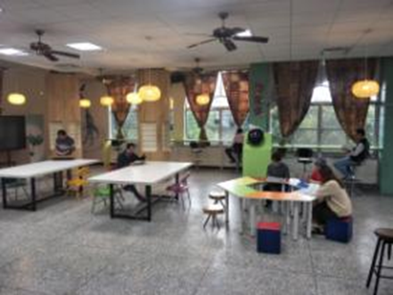
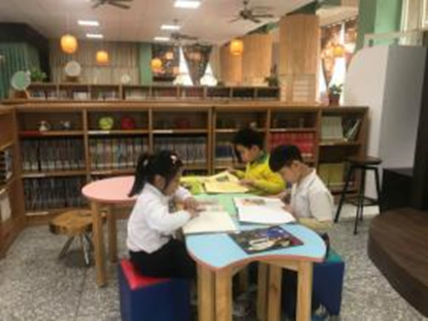
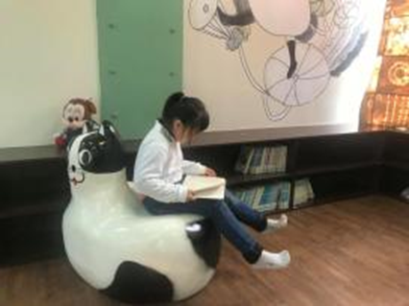
三、課後照顧：110/9/-111/1/生活照顧為主

班別 | 科目 | 時間 | 費用
一 | 家庭作業寫作  團康體能活動  生活照顧 | 每週一、二、五  下午12:40-15:50 | 4800  分兩次收費

四、學習扶助方案：109/9/14-110/1/15
全校學生參加施測
學生 → 個案學生 → 受輔學生
參加測驗 未達標準 參加輔導
開課班別：三、四、五、六年級數學班共6班
英文中、高年級各1班
授課時間：中、高年級
每週一、二、四、五下午4：00-4：40
中、高年級英文 - 每週二、四上午
◎個案學生請務必參加
◎以學生個別進度進行教學，非課業寫作指導

五、多元學習活動
書法教育(硬筆字教學)
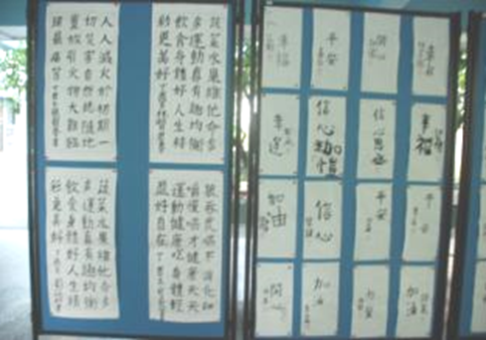
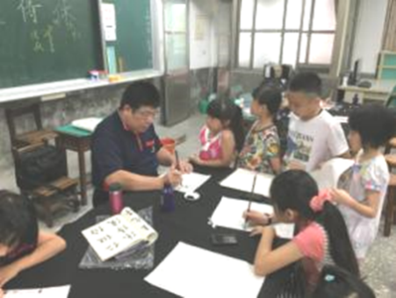
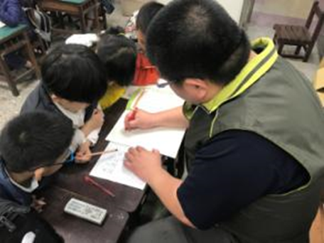

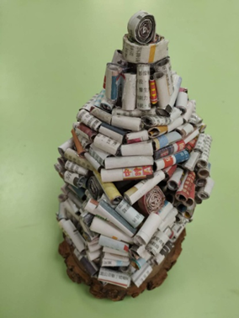
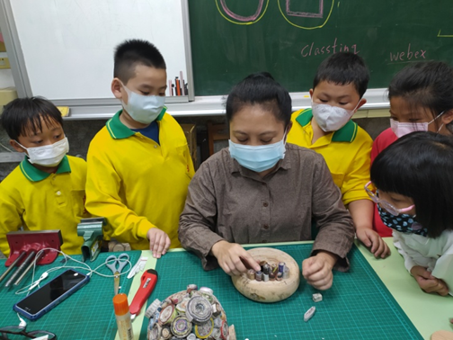
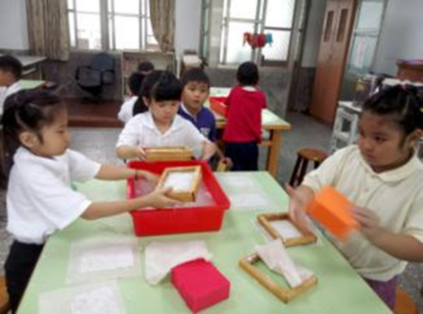
藝文深耕教學

科技教育
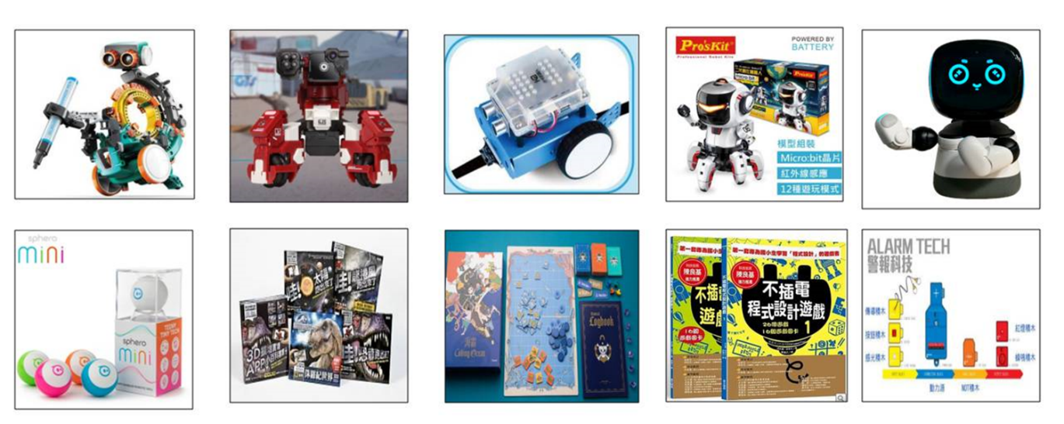
運算思維、 Scratch程式 、 M BOT 機器人模組、融入資訊課教學、生活科技教學，機器人與科學寒暑期營隊。

數位翻轉教學計畫
智慧教室建置、學生分組與個人學習平(筆電)增置-目前校內建置70部筆電供教學使用
科技輔助自主學習計畫，結合教育部「因材網」應用，協助學生自主學習，並於教學中融入線上平台使用與視訊教學。
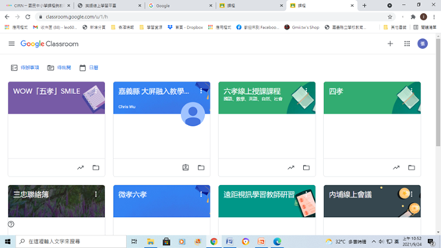
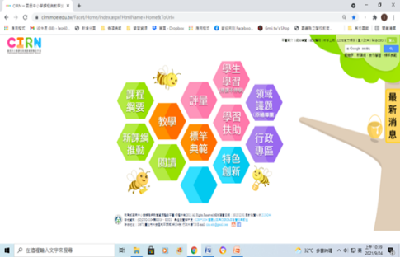
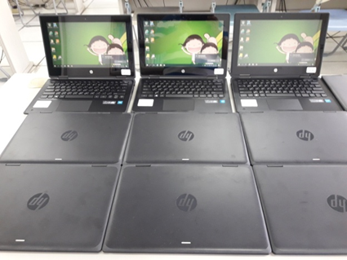
育樂營活動
英語營 閱讀與寫作 程式學習育樂營活動
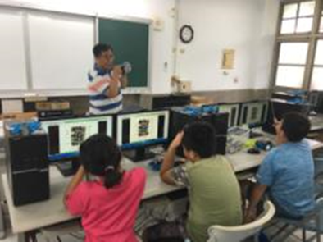
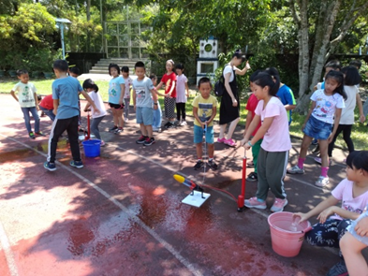
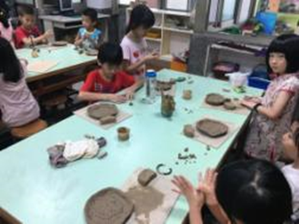
機器人 科學營 陶藝 自造教育
英語教學計畫：
三-六年級 每週英語授課3節(含彈性英語1節-ICRT聽力練習課程)
每週二、四中午與中華民國婦幼關懷協會合作20位學生接受遠距教學輔導
寒暑假辦理假日英語營活動(中、高年級)
CoolEnglish英語平台教學

六、多元評量規劃
每次學習評量為多元評量(教師每學期初進行規劃)
定期紙筆測驗與平時多元評量各佔50％，多元評量評分內容與比例由各學年規劃。
學期作文納入1次定期評量中實施，培養學生寫作能力。
各領域定期評量題型，提高文字題比例，以提升學生閱讀力。
四年級英文於第一學期納入定期評量計分，三年級英文於第二學期納入定期評量計分。
本學期開始每階段評量不列前三名，取成績優良學生三名、進步學生二名給獎。
教育部十二年國教網頁：https://12basic.edu.tw/
嘉義縣十二年國教網頁：http://12basic.cyc.edu.tw/

陪伴、傾聽是最好的教養方式

內埔國小111學年度第一學期家長長委員會 學務處報告資料

學務主任：何景翔2541005#30 訓育組長：朱紹謙2541005#49
護理師： 朱芯頤2541005#19
※學務處重點推動工作
一、防疫須知--把握原則
(一)量額溫：每天並記錄(最好在家出門上課前)
(二)戴口罩：
(三)勤洗手：
(四)少接觸：保持社交距離(室內1.5公尺100人、室外1公尺300人)，
(五)多消毒：
(六)固定座位：科任課換班級需消毒
(七)生病不上學
(八)通風：
(九)家長不入教學區：除非有必要，需先至辦公室量額溫
(十)校園開放：以室外為主，室內教學區仍不開放。
(十一)最新防疫停課標準：
1.依據教育部111年8月26日臺教授國字第1110113466號函辦理，
2.自111年9月12日起實施校園防疫新制，重點如下：
(1)針對確診或快篩陽性個案，實施7天居家照護，期滿無症狀可入校上課。
(2)確診或快篩陽性個案之同住家人--學生未打滿三劑，實施7天(3天居家隔離+4天自主防疫)居家照護，期滿無症狀可入校上課。
(3)針對確診者(或快篩陽性個案)的同班同學及教師，學校提供1劑快篩試劑，快篩陰性無症狀者可上課，如有症狀應儘速就醫。
(4)針對與確診者(或快篩陽性個案)摘下口罩共同活動15分鐘以上(如社團活動等)，學校提供1劑快篩試劑，快篩陰性無症狀可上課，如有症狀應儘速就醫。
(5)上開所列規定，仍依中央流行疫情指揮中心最新規定辦理。
3.學校辦理集會活動 (含課程、活動、家長會、親師會及訓練等)，應掌握參加人員、體溫量測、全程佩戴口罩、手部衛生及環境清潔消毒，並維持社交距離。
4.111年9月11日（含）前依現行規定調整授課方式者，依學校原規定辦理；9月12日起發生之個案即適用新制。
5.請持續加強環境清潔消毒及個人衛教宣導(例如:配合體溫量測、全程佩戴口罩、注意手部清潔消毒、遵守咳嗽禮節等)，落實生病不入校，加強自主健康監測等防疫措施。
二、生活作息及上學、放學時間、服裝儀容規定：
 | 上學 | 低年級  放學 | 中高年級  放學 | 穿著服裝 | 備註
星期一 | 7:10-7:30 | 12:40 | 15:50 | 制服/運動服 | 如果參加課後學習或社團，放學時間為15:50
星期二 | 7:10-7:30 | 12:40 | 15:50 | 制服/運動服
星期三 | 7:10-7:30 | 12:40 | 12:40 | 便服
星期四 | 7:10-7:30 | 15:50 | 15:50 | 制服/運動服
星期五 | 7:10-7:30 | 12:40 | 15:50 | 制服/運動服

*備註：本校學生穿著以白色有領上衣深色褲子為主，逢體育課時則以運動服為主，另週三則以穿搭便服，此外並無硬性規定，一切穿著之服裝，以保健、舒適及合身為原則，並應注意整齊清潔。
- 家長接送：為了維護學生安全及確保交通順暢，家長接送請配合本校所規定。
(一)學童上、下學接送地點：
1.機車：校門口、籃球場(至聖園前請流車道通行，車子請勿進入教學區)。
2.汽車：校門口、籃球場(至聖園前請流車道通行，車子請勿進入教學區)。

(二)雨天放學：
1.未帶傘學生則留教室，請家長帶雨具前來接回。
2.下午多雨，鼓勵學生隨時攜帶雨具，以備不時之需，亦避免家長的辛勞。
3.放學時若一時找不到學生的家長，可逕自辦公室詢問，學校將及時給予協助。
四、請假程序
(一)外出：孩子身體不適或其他特別事宜需離校外出或請假，請務必親自到班級接送。
(二)請假：如病假或其他原因無法到校上課，請事先與級任導師聯繫，或致電學校由學校同仁轉達。
五、健康促進：
(一)衛生及健康管理
1.生病發燒、不舒服時，請假在家休息，以免病情加重或傳染給其他人。
2.腸病毒停課原則：同一班級有3名以上學童經醫師臨床診斷為腸病毒感染時，表示感染有聚集現象，為遏止擴大流行之可能。依本縣規定停課天數
以7-14天為原則，並加強學幼童個人衛生教育。
3.在校發生意外需緊急送醫時，先聯絡家長，如聯絡不上本校一律送至嘉義基督教醫院或聖馬爾定醫院。
4.健康自主管理85210：8(睡足8小時)、5(五蔬果)、2(4電少於二)、1(每天運動30分以上)、0(零含糖飲料)
5.請落實提醒孩子飯後及睡前潔牙的習慣養成。
(二)健康飲食：少油、少鹽、低熱量
六、行動載具使用規範：學生攜帶行動載具(需貼上姓名貼或做記號)在進入學校前須轉換為靜音模式或關機，不得影響教學與學習；下課時如有需求需向級任導師告之後使用，用畢在行轉換為靜音模式或關機。
七、志工招募：歡迎加入志工行列(導護、故事、環境整潔、資源回收、花木檢修、幼兒園志工、夜光志工、機動支援。)
八、社團活動：
項目 | 上課時段 | 備註
國樂(10樂器) | 週三下午01:20-03:50 | 初階1600
足球 | 週二、四07:30-08:20  週三下午01:20-03:50 | 進階加練二、四  700元
美勞 | 週三下午01:20-03:50 | 1200元
美術 | 週六上午08:30-10:30 | 1000元
九、弱勢扶助(低收入戶、中低收入戶、確屬經濟弱勢、突發狀況—癌症…)
(一)補助項目：學雜費、午餐、社團、其他代收代辦(衣服、校外教學、畢業紀念冊等)
(二)獎助學金申請(竹崎結緣社、大樹、學產基金、其他…)
(三)資源班—照顧學習低成就學生
(四)夜光天使—確有需要者(單親、隔代教養、低收、經導師評估後由學校審核)

十、重要行事
(一)班親會、家長委員會：9月16日(星期五晚上)班親會18:00-18:50；家長委員會19:00-20:00
(二)親職教育講座—如何與談心、化解親子衝突(9月30日星期五) 晚上06:30-08:30
(三)秋季遠足11月3日(星期四)。
(三)83週年學校暨社區聯合運動大會：12月24日(星期六)

「投資下一代，就是投資我們自己」～從今天起，不論您有多忙，每天一定要抽出時間陪孩子看看書，與孩子聊聊學校聊聊天。父母在孩子成長過程，應當給孩子安全感、向善與向上的力量，在孩子成長軌跡中，父母不應該缺席。
一、主動與導師密切聯繫：協助老師了解孩子在家狀況或特殊事件，當老師越瞭解孩子，越能落實適性教育理想。
二、發現孩子有異狀，請立刻與老師溝通處理：除了聆聽孩子的敘述外，更應與老師聯繫，以了解事件之全貌，並進一步信任及配合老師處理。
三、踴躍參與家長座談會，或參與學校的各項活動，可了解學校行事的脈動與孩子在校學習及生活情況。

竹崎鄉內埔國小111學年度第一學期家長大會總務處報告

業務報告
總務主任：李明峰 2541005-50 事務組長：林一偉 2541005-14 工友：黃玉如
＊感謝各位家長委員加入家長會，內埔國小總務處秉持著建立優質學習環境的理念，不斷爭取經費改善環境並且提供舒適的空間讓學生使用。

1.處室工作理念：「總」是服「務」到各「處」
2.工作內容：支援教學、環境規劃、經費執行、收費、配合校務發展計畫規劃各年度工程、校園修繕、門禁管理、遊戲場管理、校產維護管理等、校園綠美化……等。

一、教室設備
1.班級數：11班 學生數161人
2.校舍：校舍成日字形
3.普通教室：11班
4.專科教室：自然教室2、英語教室1、音樂教室1、電腦教室1、美勞教室2、資源班1、樂活站1。

二、教學設備：
1.目前每班皆有65吋觸控式液晶銀幕，能夠讓老師使用，透過互動式教學更增加學習效益，情境教學更到位。
2.操場跑道預計已於9月7日完成並且驗收完成開放使用，讓學生可以盡情在操場奔跑，減少受傷的機會。
3.各專科教室教學設備完善，讓教師教學更得心應手。
4.曾南居紀念圖書館約有2萬餘冊藏書，並榮獲全國最美共讀站績優學校，歡迎有空到圖書館親子共讀。
5.另有力學堂、視聽教室、會議室、國樂教室等等，學生學習環境設備優良。
6.目前學校視聽教室、廚房設備皆已改善完成，設備完善。目前學校班班有冷氣，能讓學生有更舒適的學習環境。

三、內埔國小家長會
內埔國小歷屆家長會不論在學校軟硬體的建設、扮演親師溝通的橋梁以及協助校務的推展上均發揮最大的功能。有鑑於學校補助經費有限，舉凡校慶活動、校內社團、校外競賽、校內學生獎助學金、軟硬體設備增設、弱勢關懷經費等等，都有賴學校家長委員會及地方熱心人士傾力相助，出錢出力，才得以圓滿達成，請家長踴躍參加家長委員會，共同打造一個最優質的內埔學園。。

四､學校捐款
1.教育儲蓄戶：扶助弱勢學生順利就學，補助學生代收代辦費、餐費及教育生活費
捐款戶名：嘉義縣竹崎鄉內埔國民小學教育儲蓄戶
銀行代碼：6170149
代理公庫金融機構名稱：嘉義縣竹崎地區農會
學校專戶帳號：00149160095801
本校網站www.npps.cyc.edu.tw 左列下點選 教育儲蓄專戶

2.各界捐款
捐款戶名：嘉義縣竹崎鄉內埔國民小學
銀行代碼：6170149
代理公庫金融機構名稱：嘉義縣竹崎地區農會
學校專戶帳號：00149160095362

3.家長會
捐款戶名：嘉義縣竹崎鄉內埔國民小學
家長會基金銀行代碼：6170574
代理公庫金融機構名稱：嘉義縣竹崎地區農會
學校專戶帳號：00574210354170

五､校園環境
總務處目標「校園無雜草、環境變更好；校園不積水、減少蚊子飛 」
本校校園面積2.8784公頃，總務處既有3人，人力雖少，但是為了讓學生有更舒適的校園環境，努力維護校園的安全和修剪草木。
學校有豐富的生態池2座，國小遊戲場2座，幼兒園遊戲場2座，籃球場4座，足球門6座，提供孩子寓教於樂發展身心的合宜環境。
110學年度家長會經費(自110年8月1日至111年7月31日止)
109學年度結餘 539,163 元
110學年度收入306,561元
合計845,724 元
支出327,039 元
總結518,685元
家長會經費收入支出詳如附件
預估111年學年度支出(111年8月1日~111年8月31日)
1.家長會行政支出10,000 元
2.月考及七大領域、閱讀獎學金30,000元
3.對外比賽獎金1,500元
4.運動會支出100,000元
5.交接餐會分攤20,000元
6.購置圖書館圖書5,000元
7.內埔風華20,000元
8.學生相關雜支100,000元(比賽便當、遊覽車……)
9.雜支45,000元(花圈、志工禮品……)
合計331,500 元

